TEHNISKĀ SPECIFIKĀCIJA Nr. TS 1605.008 v1

Skrūvgriezis ar maināmiem uzgaļiem
Nr. | Apraksts | Minimālā tehniskā prasība | Piedāvātā produkta konkrētais tehniskais apraksts | Avots | Piezīmes
Vispārīgā informācija
 | Ražotājs (ražotāja nosaukums un ražotājvalsts) | Norādīt informāciju
 | Nr. 1605.008 Skrūvgriezis ar maināmiem uzgaļiem | Norādīt pilnu preces tipa apzīmējumu
 | Preces marķēšanai pielietotais EAN kods, ja precei tāds ir piešķirts | Norādīt vērtību
 | Norādīt vai, izmantojot EAN kodu, ražotājs piedāvā iespēju saņemt digitālu tehnisko informāciju par preci (tips, ražotājs, tehniskie parametri, lietošanas instrukcija u.c.) | Norādīt informāciju
 | Parauga piegādes laiks tehniskajai izvērtēšanai (pēc pieprasījuma), darba dienas | Norādīt vērtību
Standarti
 | Atbilstība rūpnīcas kvalitātes un vadības standartam ISO 9001 | Atbilst
 | Atbilstība standartam ISO 1173 Assembly tools for screws and nuts - Drive ends for hand and machine operated screwdriver bits and connecting parts - Dimensions, torque testing | Atbilst
Dokumentācija
 | Pielikumā, kā atsevišķs fails iesniegts preces attēls, kurš atbilst sekojošām prasībām:  - ".jpg" vai “.jpeg” formātā;  - izšķiršanas spēja ne mazāka par 2Mpix;  - ir iespēja redzēt visu produktu un izlasīt visus uzrakstus uz tā;  - attēls nav papildināts ar reklāmu. | Atbilst
Tehniskā informācija
 | Triecienizturīgs, rūdīts hroma vanādija molibdēna tērauds | Atbilst
 | Uzgaļu stiprinājuma vietas ārējais izmērs ¼”, stiprinājuma veids sešstūra (heksagonāls) | Atbilst
 | Maināmiem uzgaļiem izstrādātas individuālas glabāšanas vietas | Atbilst
 | Komplektā obligāti jābūt sekojošiem uzgaļiem:  1 gb. magnētiskais uzgaļu turētājs, stiprinājums ¼” sešstūra (heksagonāls);  1 gb. Flat tipa uzgalis 0,8X5,5 mm;  1 gb. Phillips uzgalis PH1;  1 gb. Phillips uzgalis PH2;  1 gb. Pozidrive uzgalis PZ1;  1 gb. Pozidrive uzgalis PZ2;  1 gb. Torx uzgalis TX15;  1 gb. Torx uzgalis TX20;  1 gb. Torx uzgalis TX25; | Atbilst

Attēlam ir informatīvs raksturs

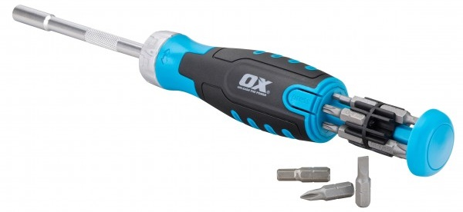

Precīzs avots, kur atspoguļota tehniskā informācija (instrukcijas nosaukums un lapaspuse)
AS “Sadales tīkls” materiālu kategorijas nosaukums un numurs

